页面样式与布局

2021年7月17日

21:00

* 1. 尺寸单位
     + 支持px与%,px是相对于基准宽度的单位,原理类似于rem,uni-app的基准宽度是750px
  2. 样式导入
     + @import语句可以导入外联样式表

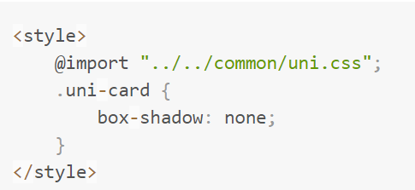

* 1. 内联样式
     + 尽量避免将静态的样式写进 style 中,静态样式写入class中



* 1. 选择器

